# ПАМЯТКА

**для руководителей и персонала образовательных учреждений при возникновении чрезвычайных ситуаций**

При обнаружении взрывного устройства или подозрительных предметов, похожих на взрывное устройство. В целях недопущения возможного взрыва

# КАТЕГОРИЧЕСКИ ЗАПРЕЩАЕТСЯ:

**-** прикасаться к подозрительному предмету;

* заливать жидкостями, засыпать порошками (грунтом), волочить и накрывать материалами;

-пользоваться электро-радиоаппаратурой, в том числе мобильными телефонами вблизи данного предмета;

* оказывать температурное, звуковое, механическое и электромагнитное воздействие на взрывоопасный предмет;
* осуществлять поиск других взрывоопасных предметов до прибытия специалистов.

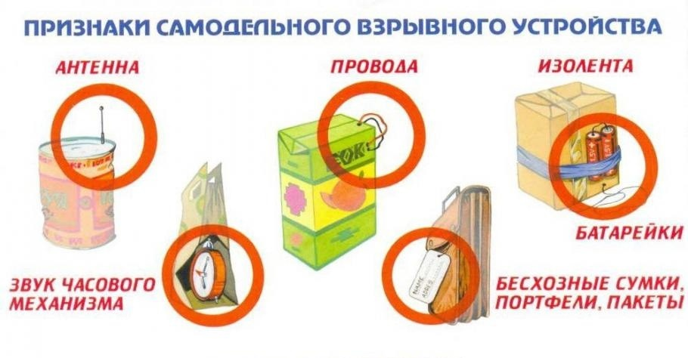

# Алгоритм действий для руководителей и педагогического состава образовательных учреждений

* 1. Провести **визуальный осмотр** подозрительного предмета (вещества, сумки, пакета и т.п.), определить его характер и попытаться установить владельца.
  2. Немедленно сообщить (по возможности) полную информацию о находке в дежурную часть ближайшего органа внутренних дел (точное место нахождения, вид, форма, размеры, время обнаружения и т.п.).
  3. Обеспечить эвакуацию детей и персонал из опасной зоны. При эвакуации ввести план действий по предупреждению и ликвидации чрезвычайной ситуации.
  4. Вызвать к месту происшествия аварийные службы (пожарную, медицинскую).
  5. Принять меры по охране здания и территории учреждения с целью недопущения на опасную зону лиц, не связанных с предотвращением данного происшествия.
  6. Организовать отключение бытовых и производственных коммуникаций (газа, света и т.д.).
  7. Привести в готовность все средства пожаротушения в учреждении (огнетушители, внутренние пожарные краны и др.).
  8. Обеспечить возможность беспрепятственного подъезда к учреждению автомашин ОВД, бригад скорой медицинской помощи, органов управления по делам ГОЧС.
  9. Встретить следственно-оперативную группу ОВД и оказать посильную помощь при проведении оперативно-следственных действий.

# К работе в учреждении приступать только после выдачи акта об отсутствии взрывного устройства в учреждении за подписью начальника следственно- оперативной группы ОВД.

**Сообщение о заложенном взрывном устройстве.**

1. При получении сообщения об угрозе взрыва по телефону попытайтесь

- установить номер абонента и место, откуда он звонит.

1. Зафиксировать точное время начала разговора, его продолжительность и окончание разговора.
2. Полученную информацию незамедлительно передать в ОВД.
3. Постараться запомнить разговор и записать его **дословно** на бумаге.
4. При разговоре обратить внимание на пол звонившего, возраст, голос (фонетику), темп речи (быстрая - медленная), произношение (отчетливое, с заиканием, шепелявое, акцент).
5. Постараться отметить звуковой фон (шум автомашин или железнодорожного транспорта, базара, магазина, водоема, и т.п.).
6. Отметить характер звонка – городской или междугородный.

В ходе разговора постараться получить ответ на следующие вопросы:

* куда, кому звонит этот человек?;
* какие конкретные требования выдвигает (лично или выступает в роли посредника)?;
* на каких условиях он (она, они) согласны отказаться от задуманного или пойти на уступки?;
* как и когда с ним можно связаться?;
* кому вы можете, должны или обязаны сообщить об этом звонке?

1. Постараться добиться от вышедшего на связь максимальной отсрочки по времени, для доведения его требований до должностных лиц или для принятия руководством решения.
2. При наличии АОН (автоматический определить номера) обязательно записать определившийся номер.
3. После окончания разговора с анонимом не кладите трубку на рычаг телефона. Принять меры по установлению номера телефона, с которого звонил аноним.

# При срабатывании взрывного устройства.

* 1. Сообщить о случившемся дежурному ОВД (место взрыва, наличие пострадавших).
  2. Незамедлительно вызвать скорую медицинскую помощь, противопожарную службу.
  3. Организовать эвакуацию детей и персонала из учреждения, на безопасное расстояние.
  4. Установить место сбора пострадавших. Своевременно оказать первую медицинскую помощь пострадавшим до прибытия бригады «скорой помощи».
  5. Обеспечить возможность беспрепятственного подъезда к школе автомашин скорой помощи, пожарных и оперативных машин ОВД.
  6. Выяснить, кто мог находиться в эпицентре взрыва при срабатывании взрывного устройства (по возможности иметь поименный список пострадавших).
  7. Оказать посильную помощь сотрудникам ОВД при проведении оперативно- следственных действий.

**Контактные данные и сообщаемая информация оперативным службам**

## - УФСБ РОССИИ по Калининградской области, отделение г. Зеленоградска (тел.   8 (40150) телефон УПРАВЛЕНИЕ ФЕДЕРАЛЬНОЙ СЛУЖБЫ БЕЗОПАСНОСТИ РОССИИ ПО КАЛИНИНГРАДСКОЙ ОБЛАСТИ);

- Отдел Министерства внутренних дел Российской Федерации «Зеленоградский» (тел. Дежурная часть: 8 (401-50) 3-25-32);

- поисково-спасательное подразделение г. Зеленоградска Главное управление МЧС России по Калининградской области в Зеленоградске (тел.    8 (4015) телефон ГЛАВНОЕ УПРАВЛЕНИЕ МЧС РОССИИ ПО КАЛИНИНГРАДСКОЙ ОБЛАСТИ);

- Отделение вневедомственной охраны по Зеленоградскому району – филиал ФГКУ «УВО ВНГ России по Калининградской области» (тел. 8 (40150) 3-13-95, 8(40150) 3-22-98);

- Отделение вневедомственной охраны по зеленоградскому району-филиал федерального государственного казенного учреждения "Управление вневедомственной охраны войск национальной гвардии российской федерации по Калининградской области" (тел.  [8 (40150) 3-13-95](https://www.list-org.com/phone/40150-31395)).